“儿”闻目睹防溺水 “童”心共筑安全墙

发布时间： 2024-07-24 14:22:53

编辑 金小静

夏日炎炎，碧波荡漾，清澈的水成为孩子们消暑的乐园。为加强暑期安全教育，增强未成年人的安全防范意识，7月24日上午，新华村关工委邀请长江航运水上公安的民警上了一节“‘儿’闻目睹防溺水 ‘童’心共筑安全墙”防溺水安全专题教育课。

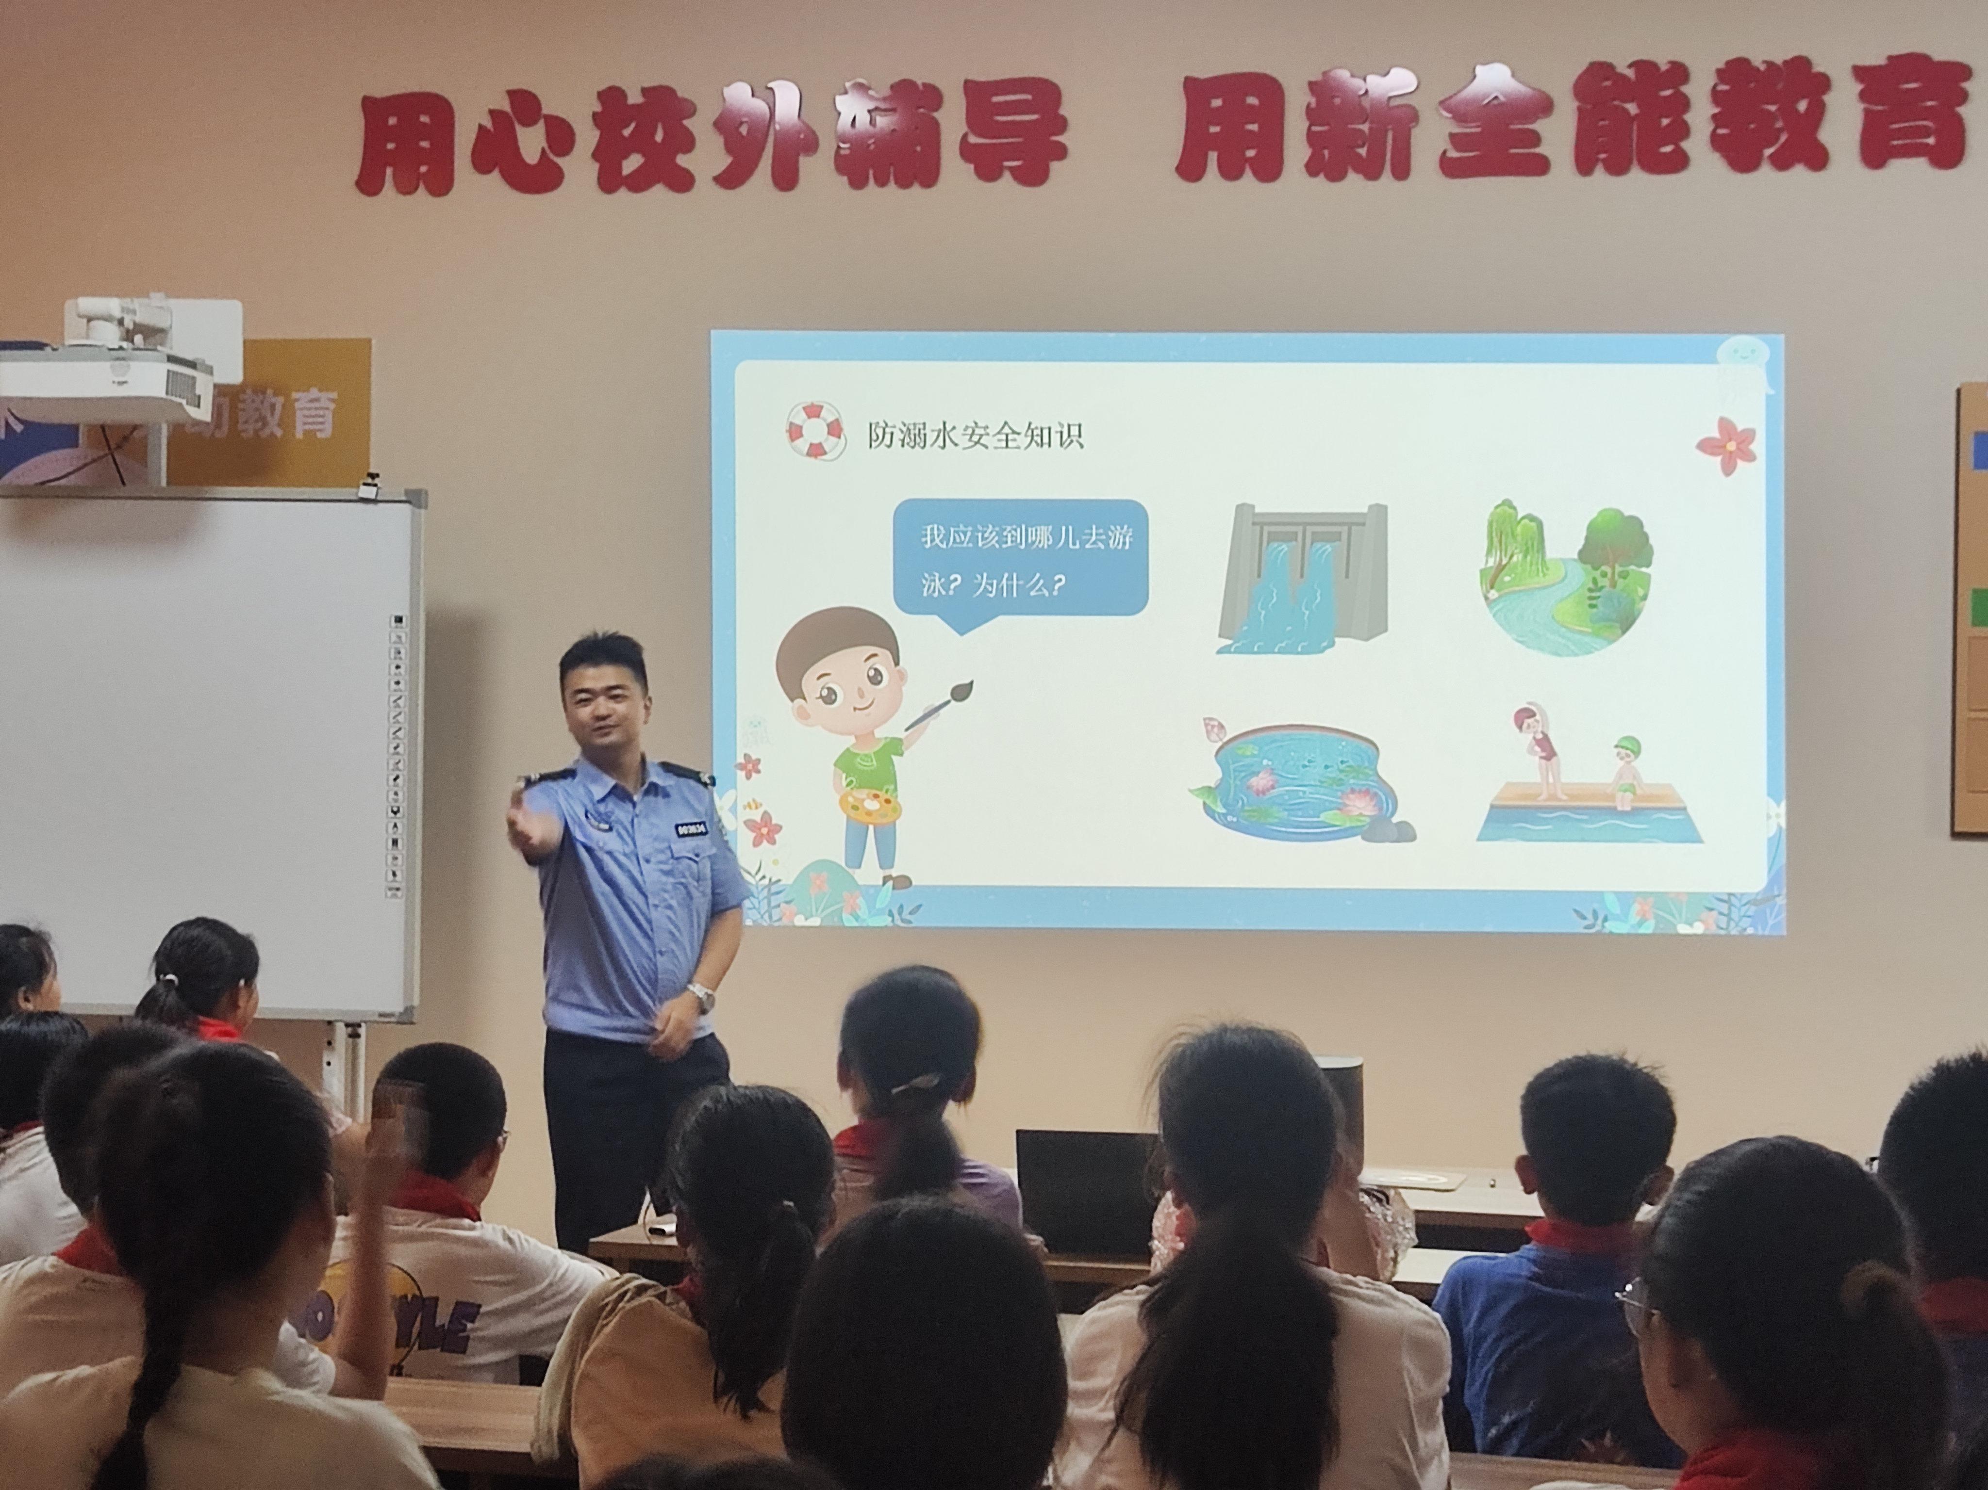

活动中，天天与水打交道的民警叔叔讲了自己在长江水上巡察多年的趣事和所见溺水事件，把孩子们带入情境，从防溺水安全知识、意外溺水如何自救、他人溺水如何施救等几方面讲解了防溺水的知识。孩子们认真聆听，目不转睛地盯着屏幕，生怕漏掉某个细节，耳闻心记，参与互动，get到防溺水的知识和技能。

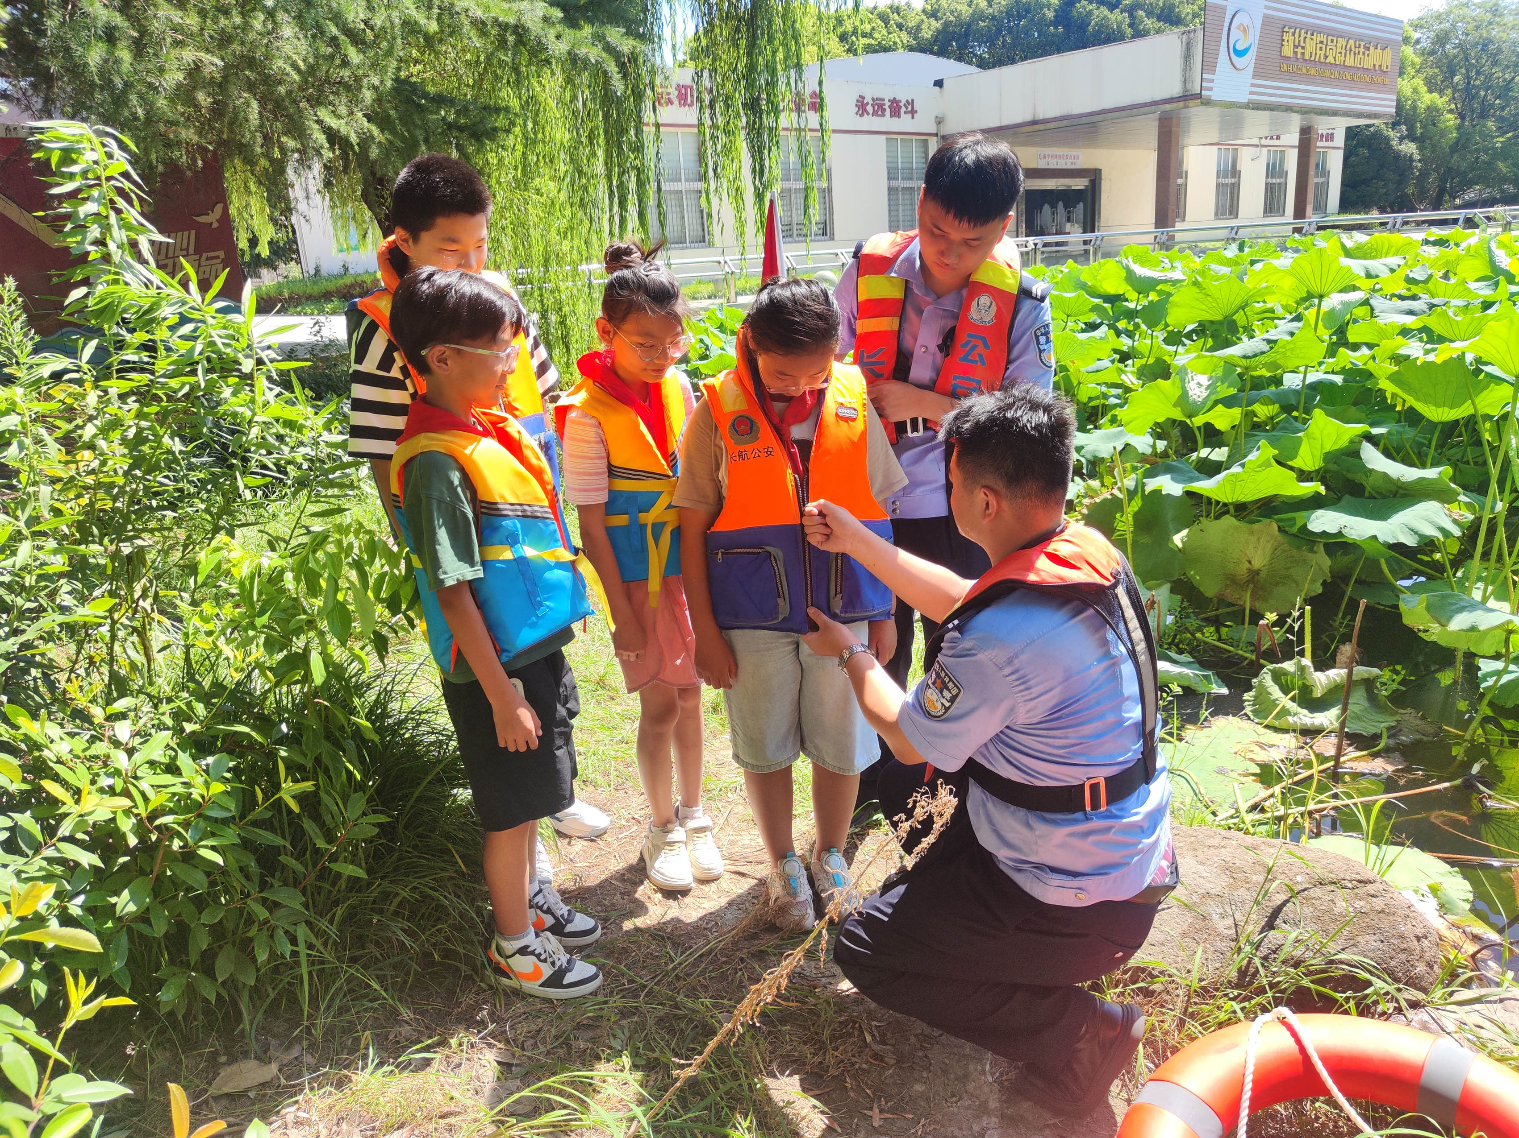

随后，现场课程上线。民警叔叔把孩子们带到新华农民广场旁的荷花池旁，进行现场防溺水模拟演练，示范讲解了使用竿子救落水者、救生衣正确穿戴方法、岸上抛救生圈施救，以及开展心肺复苏急救操作演练。大家眼勤手快，把理论知识运用到实践中，筑牢这堵安全墙。

孩子们纷纷表示，自己懂得了生命是大自然的奇迹，在感知自然山水的美好时也要享受生命的美好，请组织放心，自己会把安全时刻牢记心中，守护自身安全。

此次教育活动让孩子们既耳闻，又目睹，认识到溺水的危害性，更好地为未成年人的生命安全构筑一条坚实的安全防线，保护祖国的未来。

新北区魏村街道新华村区关工委 通讯员：唐海燕/文摄 李国军/审核

记者：金小静